
G.A.M. Gruppo Amatori della Montagna Bisuschio
Via Roma 2/B - C.F. 95066740127 – Tel. 3400939806
E-mail: gambisuschio.info@libero.it
www.gambisuschio.it
Domenica 8 luglio 2012 si effettuerà un’escursione all’:
ORATORIO DI CUNEY (VAL D’AOSTA)
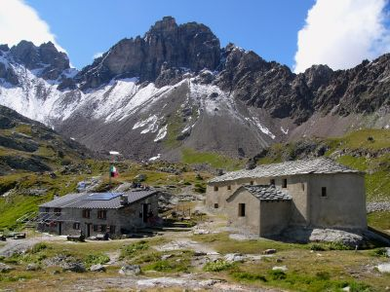
Il Santuario (Oratorio) di Cuney è il più alto d'Europa (2.652 m.). Si trova in una bella e panoramicissima conca presso alcuni laghetti. La tradizione racconta di una statua della Madonna trovata lassù da alcuni pastorelli e poi trasportata nella chiesa parrocchiale di Lignan. Ma ... miracolo! quella statua non voleva saperne di stare nella chiesa e così se ne tornò lassù, dove era stata rinvenuta ... Da ciò il passo per la costruzione di un Santuario dedicato alla Madonna della neve (una delle migliaia di Madonne esistenti sulle nostre montagne) fu breve. La prima costruzione, una semplice cappella, fu ultimata nel 1659. Come tutti gli edifici che sorgono a quelle quote, però, essa cadde rapidamente in rovina finché, nel 1869, fu riedificata nelle forme attuali e inaugurata il 5 agosto, giorno della ricorrenza della citata Madonna. A Lignan, si trova l’Osservatorio-Planetario di Saint Barthelemy. Partiremo da Porliod (1.902 m.) e faremo ritorno a Lignan (1.633 m.). Salita ore 2:45 da Porliod, discesa ore 2:30 per Lignan. Dislivello 1019 m. Difficoltà E.

In alternativa, per chi non intende compiere l’escursione proponiamo la visita della cittadina di Chatillon che sorge sulle valli del fiume Dora Baltea, in quella che è riconosciuta con il nome di Valtournanche. Oggi il paese di Chatillon si presenta come un tipico abitato medievale. Le vie del centro storico sono custodi di monumenti, edifici, castelli e chiese che varrà sicuramente la pena di visitare.

QUOTE DI PARTECIPAZIONE (comprensiva dell’assicurazione):
Soci € 20,00 Non soci € 23,00 Fino a 16 anni € 12,00
E’ richiesto per tutti un anticipo di 10 €.
Le iscrizioni si ricevono presso la sede G.A.M. entro MARTEDI’ 3 LUGLIO
La sede è aperta tutti i martedì dalle ore 21.00 alle 22.30.
PROGRAMMA: ore 6,00 partenza da Bisuschio (P 2 Giugno);
rientro previsto ore 20,00

Ciao e buon divertimento con il GAM!

